衡阳市农业农村局农业综合执法支队执法人员信息表
序号 | 照片 | 姓名 | 工作单位及职务 | 执法类别 | 证件编码 | 执法岗位及执法责任
1 | 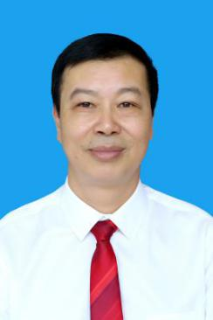 | 梁长城 | 市农业综合行政执法支队 支队长 | 农业农村 | 湘04001500001 | 农业综合执法岗位
2 | 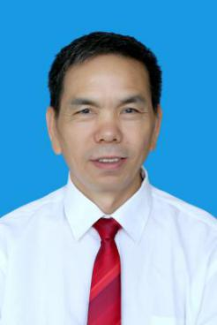 | 林金桥 | 市农业综合行政执法支队三级调研员 | 农业农村 | 湘04001500036 | 农业综合执法岗位
3 | 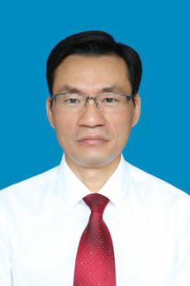 | 廖宏伟 | 市农业综合行政执法支队 副支队长 | 农业农村 | 湘04001500037 | 农业综合执法岗位
4 | 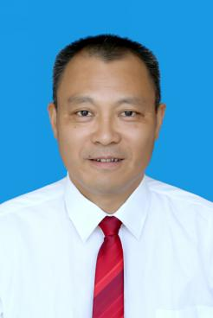 | 余亮 | 市农业综合行政执法支队 副支队长 | 农业农村 | 湘04001500038 | 农业综合执法岗位
5 | 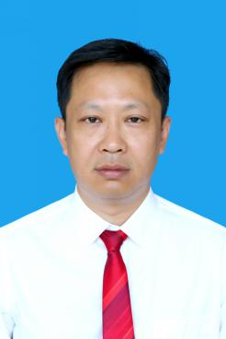 | 刘赫 | 市农业综合行政执法支队 纪检员 | 农业农村 | 湘04001500039 | 农业综合执法岗位
6 |  | 李如兰 | 市农业综合行政执法支队 副支队长 | 农业农村 | 湘04001500040 | 农业综合执法岗位
7 | 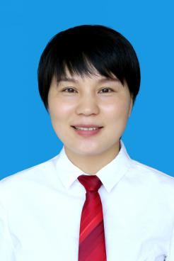 | 彭扬春 | 市农业综合行政执法支队 副支队长 | 农业农村 | 湘04001500041 | 农业综合执法岗位
8 |  | 何文辉 | 市农业综合行政执法支队 副支队长 | 农业农村 | 湘04001500108 | 农业综合执法岗位
9 | 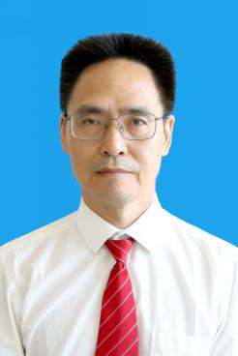 | 邓阳生 | 市农业综合行政执法支队 执法人员 | 农业农村 | 湘04001500043 | 农业综合执法岗位
10 |  | 王建 | 市农业综合行政执法支队 执法人员 | 农业农村 | 湘04001500044 | 农业综合执法岗位
11 |  | 徐军华 | 市农业综合行政执法支队 执法人员 | 农业农村 | 湘04001500045 | 农业综合执法岗位
12 |  | 陈思方 | 市农业综合行政执法支队 执法人员 | 农业农村 | 湘04001500046 | 农业综合执法岗位
13 |  | 黄蓉 | 市农业综合行政执法支队 执法人员 | 农业农村 | 湘04001500047 | 农业综合执法岗位
14 |  | 罗威威 | 市农业综合行政执法支队 执法人员 | 农业农村 | 湘04001500049 | 农业综合执法岗位
15 |  | 柳康维 | 市农业综合行政执法支队 执法人员 | 农业农村 | 湘04001500050 | 农业综合执法岗位
16 | 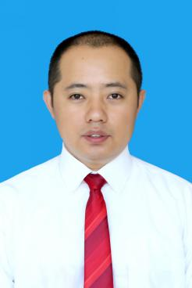 | 李光伟 | 市农业综合行政执法支队 执法人员 | 农业农村 | 湘04001500051 | 农业综合执法岗位
17 | 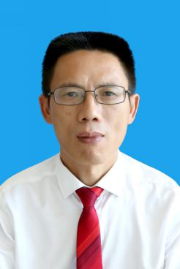 | 魏贱生 | 市农业综合行政执法支队 执法人员 | 农业农村 | 湘04001500052 | 农业综合执法岗位
18 | 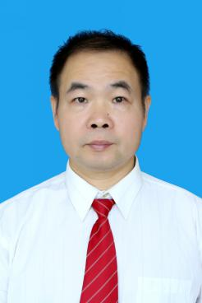 | 戴清华 | 市农业综合行政执法支队 执法人员 | 农业农村 | 湘04001500053 | 农业综合执法岗位
19 | 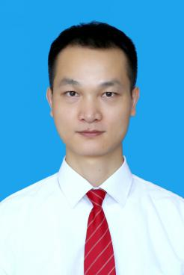 | 陶坚 | 市农业综合行政执法支队 执法人员 | 农业农村 | 湘04001500054 | 农业综合执法岗位
20 |  | 陈建芝 | 市农业综合行政执法支队 执法人员 | 农业农村 | 湘04001500055 | 农业综合执法岗位
21 | 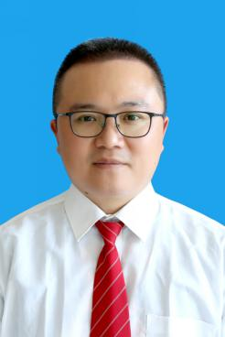 | 廖伟 | 市农业综合行政执法支队 执法人员 | 农业农村 | 湘04001500056 | 农业综合执法岗位
22 | 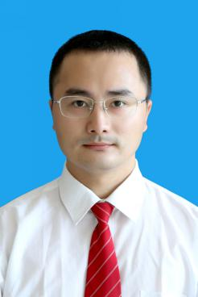 | 谷子寒 | 市农业综合行政执法支队 执法人员 | 农业农村 | 湘04001500057 | 农业综合执法岗位
23 | 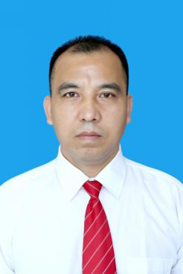 | 刘同元 | 市农业综合行政执法支队 执法人员 | 农业农村 | 湘04001500058 | 农业综合执法岗位
24 |  | 李燕清 | 市农业综合行政执法支队 执法人员 | 农业农村 | 湘04001500059 | 农业综合执法岗位
25 | 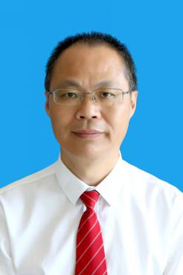 | 彭升平 | 市农业综合行政执法支队 执法人员 | 农业农村 | 湘04001500060 | 农业综合执法岗位
26 | 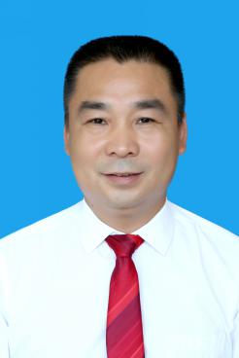 | 肖家潜 | 市农业综合行政执法支队 执法人员 | 农业农村 | 湘04001500061 | 农业综合执法岗位
27 | 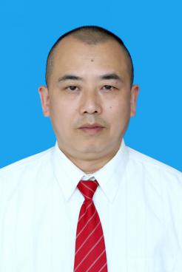 | 蒋小明 | 市农业综合行政执法支队 执法人员 | 农业农村 | 湘04001500062 | 农业综合执法岗位
28 | 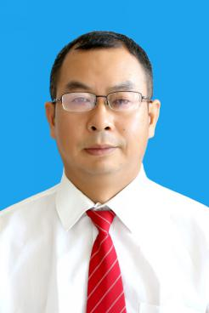 | 黄守行 | 市农业综合行政执法支队 执法人员 | 农业农村 | 湘04001500063 | 农业综合执法岗位
29 | 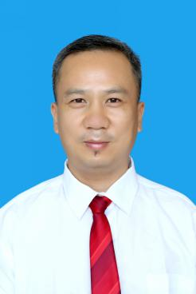 | 谢卫君 | 市农业综合行政执法支队 执法人员 | 农业农村 | 湘04001500064 | 农业综合执法岗位
30 | 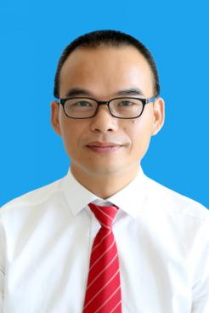 | 谭咸彬 | 市农业综合行政执法支队 执法人员 | 农业农村 | 湘04001500065 | 农业综合执法岗位
31 | 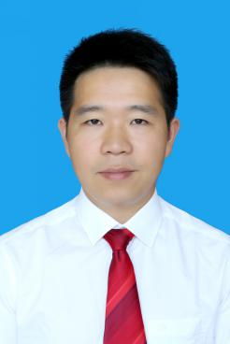 | 盛立波 | 市农业综合行政执法支队 执法人员 | 农业农村 | 湘04001500066 | 农业综合执法岗位
32 | 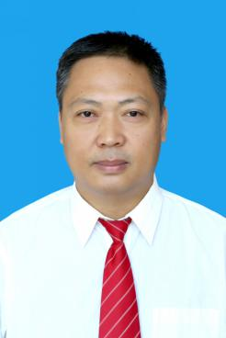 | 李新华 | 市农业综合行政执法支队 执法人员 | 农业农村 | 湘04001500067 | 农业综合执法岗位
33 | 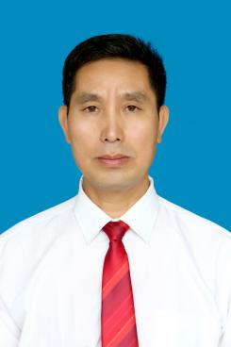 | 王清平 | 市农业综合行政执法支队 执法人员 | 农业农村 | 湘04001500068 | 农业综合执法岗位
34 | 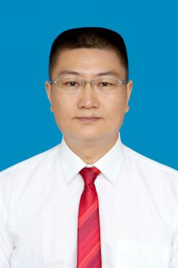 | 邹云辉 | 市农业综合行政执法支队 执法人员 | 农业农村 | 湘04001500069 | 农业综合执法岗位
35 | 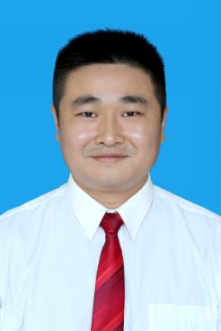 | 刘星余 | 市农业综合行政执法支队 执法人员 | 农业农村 | 湘04001500070 | 农业综合执法岗位
36 |  | 胡金金 | 市农业综合行政执法支队 执法人员 | 农业农村 | 湘04001500071 | 农业综合执法岗位
37 | 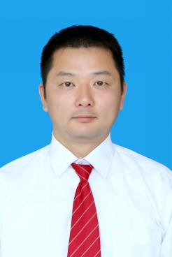 | 王春雷 | 市农业综合行政执法支队 执法人员 | 农业农村 | 湘04001500072 | 农业综合执法岗位
38 | 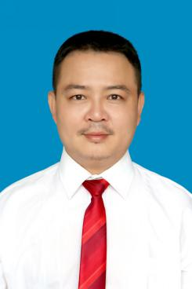 | 杨辉明 | 市农业综合行政执法支队 执法人员 | 农业农村 | 湘04001500073 | 农业综合执法岗位
39 |  | 胡琳琳 | 市农业综合行政执法支队 执法人员 | 农业农村 | 湘04001500074 | 农业综合执法岗位
40 | 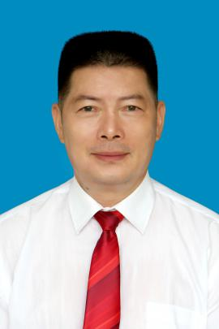 | 王轩隆 | 市农业综合行政执法支队 执法人员 | 农业农村 | 湘04001500075 | 农业综合执法岗位
41 | 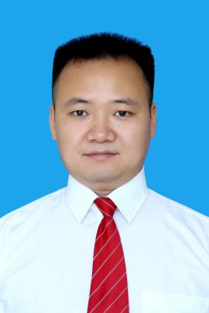 | 吴治华 | 市农业综合行政执法支队 执法人员 | 农业农村 | 湘04001500076 | 农业综合执法岗位
42 | 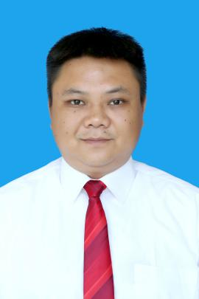 | 彭旒振宇 | 市农业综合行政执法支队 执法人员 | 农业农村 | 湘04001500077 | 农业综合执法岗位
43 | 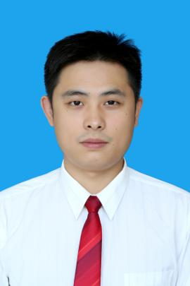 | 陈雁斌 | 市农业综合行政执法支队 执法人员 | 农业农村 | 湘04001500078 | 农业综合执法岗位
44 | 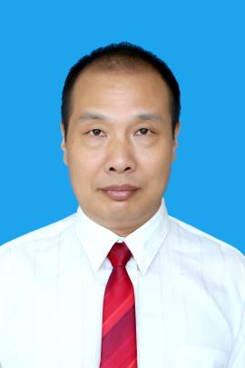 | 李忠祥 | 市农业综合行政执法支队 执法人员 | 农业农村 | 湘04001500079 | 农业综合执法岗位
45 | 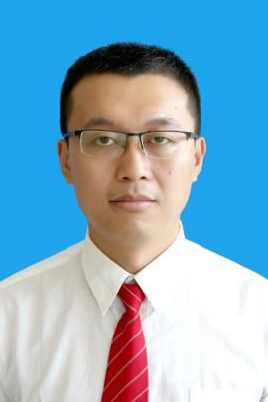 | 杨林林 | 市农业综合行政执法支队 执法人员 | 农业农村 | 湘04001500080 | 农业综合执法岗位
46 | 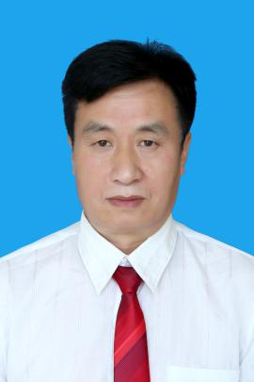 | 肖武汉 | 市农业综合行政执法支队 执法人员 | 农业农村 | 湘04001500081 | 农业综合执法岗位
47 | 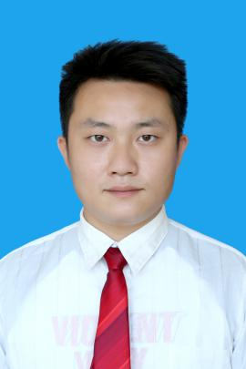 | 罗赞文 | 市农业综合行政执法支队 执法人员 | 农业农村 | 湘04001500082 | 农业综合执法岗位
48 |  | 王文彬 | 市农业综合行政执法支队 执法人员 | 农业农村 | 湘04001500083 | 农业综合执法岗位
49 | 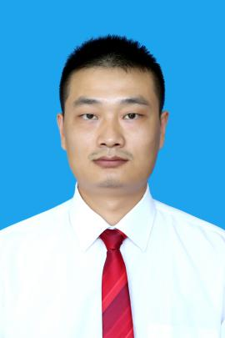 | 王刚 | 市农业综合行政执法支队 执法人员 | 农业农村 | 湘04001500084 | 农业综合执法岗位
50 | 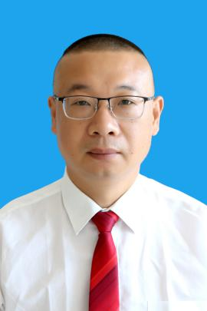 | 吴灿星 | 市农业综合行政执法支队 执法人员 | 农业农村 | 湘04001500085 | 农业综合执法岗位
51 | 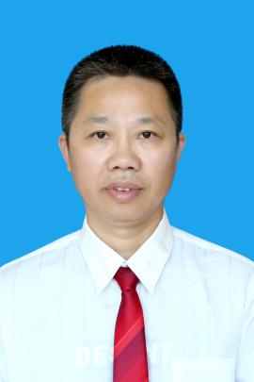 | 谭建国 | 市农业综合行政执法支队 执法人员 | 农业农村 | 湘04001500086 | 农业综合执法岗位
52 | 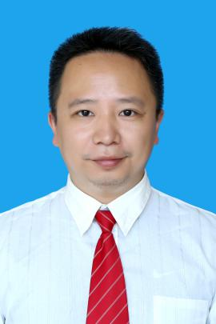 | 张集 | 市农业综合行政执法支队 执法人员 | 农业农村 | 湘04001500087 | 农业综合执法岗位
53 | 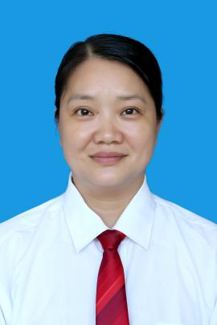 | 彭美英 | 市农业综合行政执法支队 执法人员 | 农业农村 | 湘04001500088 | 农业综合执法岗位
54 |  | 谢弼颖 | 市农业综合行政执法支队 执法人员 | 农业农村 | 湘04001500089 | 农业综合执法岗位
55 |  | 肖亚强 | 市农业综合行政执法支队 执法人员 | 农业农村 | 湘04001500091 | 农业综合执法岗位
56 | 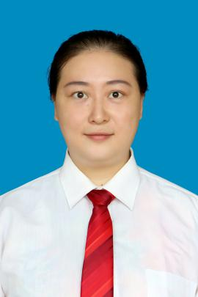 | 戴鲁娜 | 市农业综合行政执法支队 执法人员 | 农业农村 | 湘04001500092 | 农业综合执法岗位
57 |  | 邓雅泓 | 市农业综合行政执法支队 执法人员 | 农业农村 | 湘04001500093 | 农业综合执法岗位
58 | 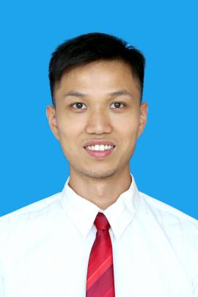 | 欧林 | 市农业综合行政执法支队 执法人员 | 农业农村 | 湘04001500094 | 农业综合执法岗位
59 |  | 李秀容 | 市农业综合行政执法支队 执法人员 | 农业农村 | 湘04001500095 | 农业综合执法岗位
60 | 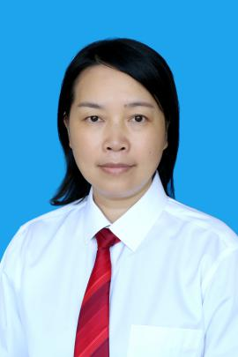 | 邹朝晖 | 市农业综合行政执法支队 执法人员 | 农业农村 | 湘04001500096 | 农业综合执法岗位
61 |  | 彭红 | 市农业综合行政执法支队 执法人员 | 农业农村 | 湘04001500097 | 农业综合执法岗位
62 |  | 匡速苗 | 市农业综合行政执法支队 执法人员 | 农业农村 | 湘04001500098 | 农业综合执法岗位
63 | 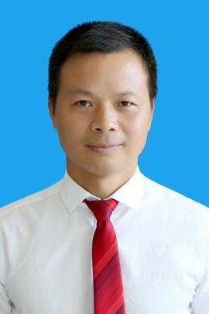 | 邱干团 | 市农业综合行政执法支队 执法人员 | 农业农村 | 湘04001500099 | 农业综合执法岗位
64 |  | 刘任 | 市农业综合行政执法支队 执法人员 | 农业农村 | 湘04001500100 | 农业综合执法岗位
65 | 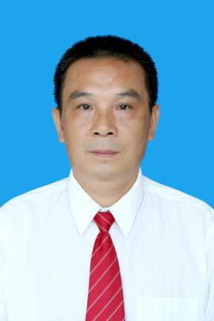 | 刘华伟 | 市农业综合行政执法支队 执法人员 | 农业农村 | 湘04001500101 | 农业综合执法岗位
66 |  | 李晶 | 市农业综合行政执法支队 执法人员 | 农业农村 | 湘04001500102 | 农业综合执法岗位
67 | 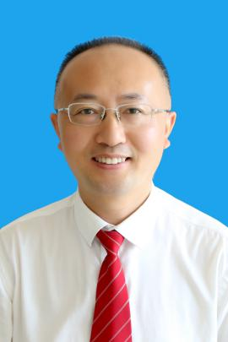 | 屈朝辉 | 市农业综合行政执法支队 执法人员 | 农业农村 | 湘04001500103 | 农业综合执法岗位
68 | 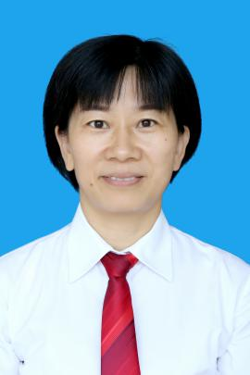 | 旷冬梅 | 市农业综合行政执法支队 执法人员 | 农业农村 | 湘04001500104 | 农业综合执法岗位
69 | 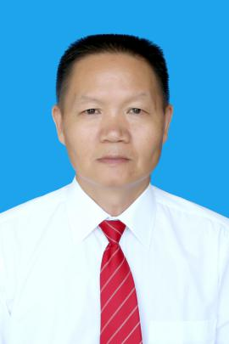 | 宁长友 | 市农业综合行政执法支队 执法人员 | 农业农村 | 湘04001500105 | 农业综合执法岗位
70 | 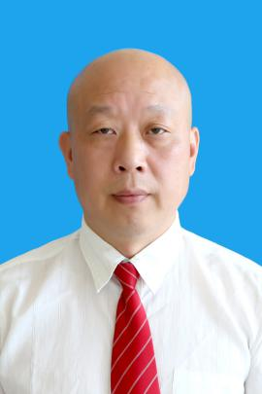 | 伍宏 | 市农业综合行政执法支队 执法人员 | 农业农村 | 湘04001500106 | 农业综合执法岗位
71 | 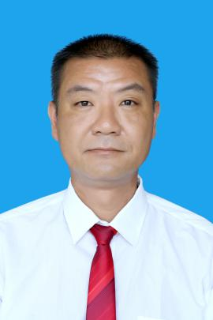 | 雷海涛 | 市农业综合行政执法支队 执法人员 | 农业农村 | 湘04001500107 | 农业综合执法岗位
72 |  | 刘春晖 | 市农业综合行政执法支队 执法人员 | 农业农村 | 湘04001500042 | 农业综合执法岗位
73 | 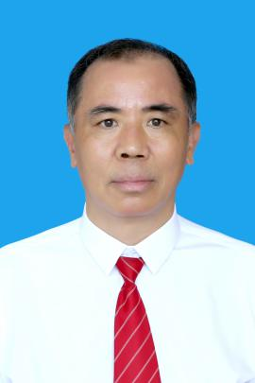 | 孙端生 | 市农业综合行政执法支队 执法人员 | 农业农村 | 湘04001500043 | 农业综合执法岗位
74 | 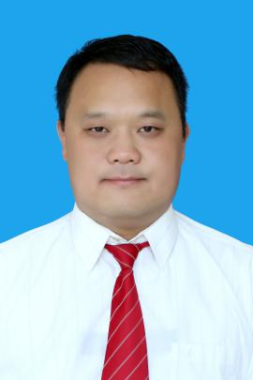 | 凌峰 | 市农业综合行政执法支队 执法人员 | 农业农村 | 湘04001500110 | 农业综合执法岗位
75 | 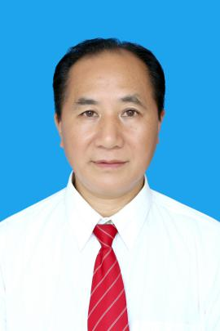 | 李志 | 市农业综合行政执法支队 执法人员 | 农业农村 | 湘04001500111 | 农业综合执法岗位
76 | 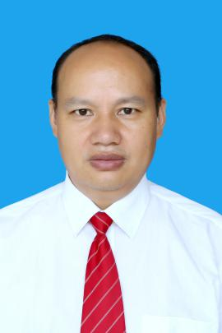 | 廖小华 | 市农业综合行政执法支队 执法人员 | 农业农村 | 湘04001500112 | 农业综合执法岗位
77 | 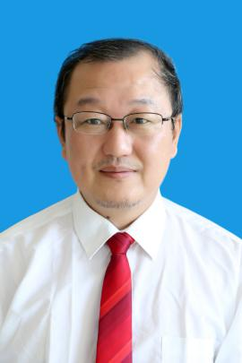 | 张铁钢 | 市农业综合行政执法支队 执法人员 | 农业农村 | 湘04001500113 | 农业综合执法岗位
78 |  | 曾治森 | 市农业综合行政执法支队 执法人员 | 农业农村 | 湘04001500114 | 农业综合执法岗位
79 |  | 胡宇丹 | 市农业综合行政执法支队 执法人员 | 农业农村 | 湘04001500115 | 农业综合执法岗位

